Командиру 1 навчальної роти

РАПОРТ
Прошу Вашого клопотання перед вищим командуванням про надання мені головному сержанту 5 навчального взводу 1 навчальної роти
1 навчального батальйону військової частини А2900 головному сержанту ГУТАЮ Володимиру Васильовичу, частини щорічної основної відпустки за 2026 рік терміном на 15 (п’ятнадцять) діб з 03.08.2026 року.
Відпустку буду проводити за адресою: Рівненська область, Дубенський район, с. Крилів, вул. Івана Богуна, буд. 51. Контактний номер телефону: 380967623577.

Головний сержант 5 навчального взводу 1 навчальної роти
головний сержант Володимир ГУТАЙ
__.07.2026

Командиру 1 навчального батальйону

Клопочу по суті рапорту головного сержанта ГУТАЯ Володимира Васильовича.

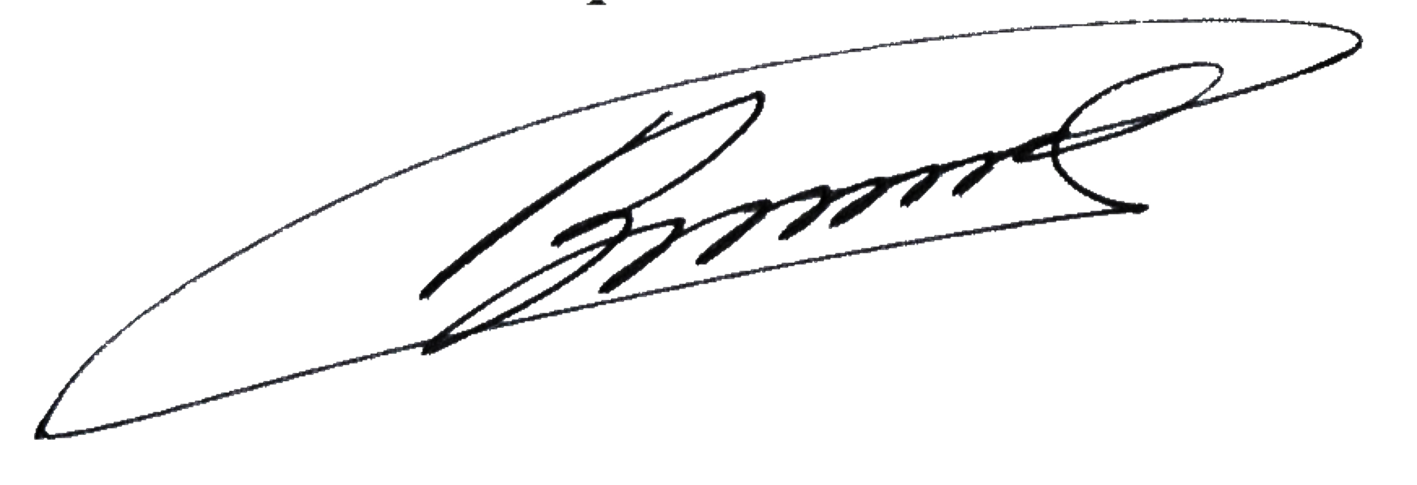
Командир 1 навчальної роти-старший викладач
лейтенант Богдан ГЕНЗЕЛЬ
__.07.2026

